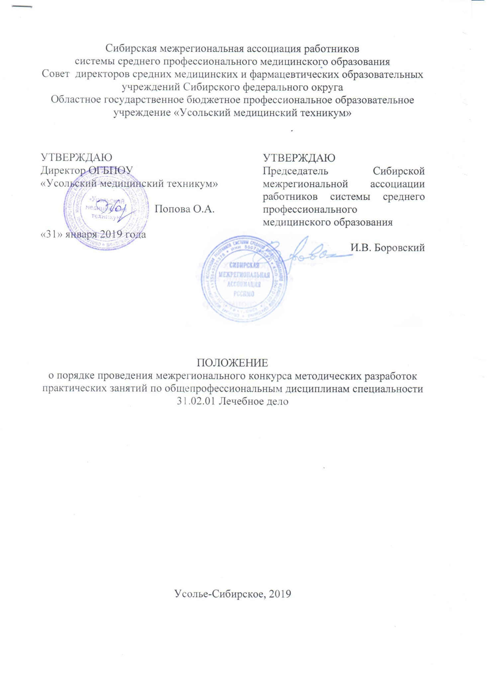
1. ОБЩИЕ ПОЛОЖЕНИЯ
1.1. Положение о порядке проведения заочного межрегионального конкурса «Методических разработок практических занятий по общепрофессиональным дисциплинам специальности 31.02.01 Лечебное дело» (далее – Конкурс) разработано в соответствии с Законом РФ от 29.12.2012г. №273-ФЗ «Об образовании в Российской Федерации»; Порядком организации и осуществления образовательной деятельности по образовательным программам среднего профессионального образования, утвержденным приказом Минобрнауки России от 14.06.2013 г. № 464 (в действующей редакции);
1.2. Конкурс проводится в рамках реализации плана Совета директоров средних медицинских и фармацевтических образовательных учреждений Сибирского федерального округа (СФО) и Сибирской межрегиональной ассоциации работников системы среднего профессионального медицинского образования (далее - Сибирская межрегиональная ассоциация РССПМО) на 2019 год.
1.3. Организаторами конкурса являются:
- Совет директоров средних медицинских и фармацевтических образовательных учреждений СФО;
- Сибирская межрегиональная ассоциация РССПМО;
- Областное государственное бюджетное профессиональное образовательное учреждение «Усольский медицинский техникум» (далее - Техникум).
1.4. Участие в конкурсе бесплатное.
1.5. Положение подлежит исполнению всеми участниками Конкурса.
1.6. Целями конкурса являются:
- повышение качества профессионального образования;
- повышение профессионального мастерства преподавателей;
- создание условий для проявления творческого потенциала и инициативы педагогических работников учреждений профессионального образования в области применения современных образовательных технологий, способствующих формированию компонентов общих и профессиональных компетенций, профессионально значимых качеств будущего специалиста среднего звена в соответствии с требованиями ФГОС СПО.
1.7. Задачами являются:
- изучение и популяризация опыта педагогической деятельности по моделированию условий будущей профессиональной деятельности выпускников на этапе планирования и проведения практических занятий;
- создание банка методических разработок практических занятий для организации обмена и взаимообогащения педагогического опыта по применению технологии деятельностного обучения;
- содействие в формировании портфолио творческих достижений педагогических работников.
1.8. Основные принципы организации конкурса:
- добровольность;
- соблюдение норм профессиональной этики;
- объективность;
- творческий подход;
- гласность.

2. ПОРЯДОК ОРГАНИЗАЦИИ И ПРОВЕДЕНИЯ КОНКУРСА
2.1. Конкурс проводится на безе ОГБПОУ «Усольский медицинский техникум».
2.2. Учреждение профессионального образования, на базе которого проводится Конкурс, является организатором Конкурса.
2.3. Организатор Конкурса выполняет следующие функции:
- разрабатывает положение о порядке организации Конкурса;
- своевременно информирует о дате, месте и времени проведения Конкурса;
- формирует жюри Конкурса в составе председателя и 3-4 членов из числа компетентных лиц, включая специалистов профильных организаций;
- обеспечивает прием и сохранность методических материалов, поступивших на Конкурс, и своевременное представление их для рассмотрения членам жюри;
- на основании решения жюри оформляет и направляет участникам Конкурса дипломы и сертификаты.
2.4. Жюри на основе проведенной оценки методических разработок принимает решение по определению победителя и призеров Конкурса и составляет протокол об итогах Конкурса.
2.5. В случае нарушения условий Конкурса и несоблюдения требований, установленных данным положением к конкурсным разработкам, жюри вправе отклонить представленную работу от участия в Конкурсе.

3. УЧАСТНИКИ КОНКУРСА И ПОРЯДОК ПРЕДСТАВЛЕНИЯ КОНКУРСНЫХ РАБОТ
3.1. Участниками Конкурса являются преподаватели учреждений среднего профессионального медицинского образования, реализующие программы подготовки специалистов среднего звена по специальности 31.02.01 Лечебное дело.
3.2. На конкурс представляются индивидуальные и коллективные методические разработки (не более 2-х авторов) практических и/или лабораторных занятий, отвечающие следующим требованиям:
- соответствие ФГОС СПО по специальности;
- соответствие современному состоянию педагогической науки, теории и практики обучения и воспитания;
- творческий, самостоятельный характер;
- практическая целесообразность;
- применение современных образовательных технологий, в том числе игровых технологий, метода проектов, кейс-технологий и др.
3.3. Представление методических разработок на конкурс осуществляют непосредственные разработчики (авторы) – педагогические работники, реализующие программы общепрофессиональных дисциплин специальности 31.02.01 Лечебное дело.
Один автор или авторский коллектив представляет одну методическую разработку.
3.4. Характер, организационные формы, состав и содержание заданий практических (лабораторных) должны иметь дидактически обусловленный характер, соответствовать требованиям ФГОС СПО и не противоречить общепризнанным научным фактам, этическим нормам и законодательству Российской Федерации.
Авторы несут всю полноту ответственности за содержание представленной разработки.
3.5. Структура методической разработки должна включать следующие компоненты:
- титульный лист, на котором указывается полное наименование образовательного учреждения, тема работы, фамилия, имя, отчество автора, должность;
- краткая пояснительная записка, которая содержит необходимую информацию о практическом занятии:
- код и наименование специальности, индекс и наименование учебной дисциплины/МДК в составе профессионального модуля;
- тема практического занятия;
- объем времени;
- образовательные цель и задачи, выраженные в требованиях к результатам освоения компонентов компетенций (умениям, знаниям, практическому опыту), осваиваемым обучающимися в рамках данного практического занятия;
- применяемые образовательные технологии, характер работы обучающихся (репродуктивный, частично-поисковый, поисковый) и форма организации практического занятия (индивидуальная, групповая, фронтальная), избранные автором для достижения планируемых цели и задач;
- оснащение занятия;
- сценарий (ход и содержание) практического занятия (используется макет записи, принятый в образовательном учреждении);
- медиаприложение – компьютерная презентация (если предусматривается);
- перечень литературы и других информационных источников, (приводится алфавитном порядке в конце методической разработки).
3.6. Конкурсные материалы представляются в электронном варианте при соблюдении параметров: формат А4 (поля – 2 см), шрифт Times New Roman, кегль 12, через 1,0 интервала в редакторе Word для Microsoft). Для приложений, в том числе презентаций для медиаподдержки учебного занятия, форма – свободная.
3.7. Методическая разработка практического занятия и использующиеся мультимедийные ресурсы должны быть собраны в электронный пакет (в виде электронной папки).
3.8. Заявку (приложение 1) и конкурсную работу необходимо отправить с 5 по 25 февраля 2019 г. на е-mail: mkusoliemed@mail.ru с темой письма «Конкурс МР ПЗ по ОП ЛД». Отправляя их, участник подтверждает свое согласие на обработку персональных данных. Участники должны соблюдать сроки участия в конкурсе. В случае несоблюдения сроков Организатор имеет право не принимать работы участников.
3.9. Жюри осуществляет работу с 26 по 28 февраля 2019 г. Результаты Конкурса объявляются 1 марта 2019 г. на официальных сайтах: Техникума, www.usoliemed.ru и Сибирской межрегиональной ассоциации РССПМО, http://sibmedcoll.ru/.
Оргкомитет конкурса оставляет за собой право в случае необходимости изменить сроки и правила конкурса, о чем своевременно информирует участников.
3.10. Лучшие материалы по итогам конкурса будут размещены на сайте Сибирской межрегиональной ассоциации РССПМО, http://sibmedcoll.ru/ в разделе Методический кабинет.

4. ПОДВЕДЕНИЕ ИТОГОВ КОНКУРСА
4.1. Критериями оценки методических разработок практических и лабораторных занятий являются:
Критерии оценки | Баллы
1. Пояснительная записка дает полное и четкое представление о моделируемом практическом (лабораторном) занятии, его месте и роли в системе учебных занятий учебной дисциплины / ПМ | 0-5
2. Дидактическая цель и образовательные задачи практического (лабораторного) занятия формулируются правильно, четко и конкретно в соответствии с требованиями ФГОС СПО /вариативной части ППССЗ, позволяют диагностировать образовательный результат | 0-5
3. Применяемые образовательные технологии (методы обучения) соответствуют специфике среднего профессионального образования и обеспечивают достижение планируемых дидактической цели и образовательных задач | 0-5
4. Состав и содержание практических заданий, предназначенных для выполнения обучающимися в рамках практического (лабораторного) занятия, соответствуют современному состоянию науки, научно-технического прогресса в отрасли, моделируют ситуации, приближенные к реальным условиям будущей профессиональной деятельности | 0-5
5. Выбор характера работы (репродуктивный, частично-поисковый, поисковый) и формы организации учебной деятельности (фронтальная, групповая, индивидуальная) обеспечивают условия для активной самостоятельной работы студентов | 0-5
6. Оснащение практического (лабораторного) занятия обеспечивает выполнение обучающимися всех предусмотренных видов практических заданий (включая компьютерные симуляции – при необходимости) | 0-5
7. Между структурными компонентами (этапами) практического (лабораторного) занятия выдерживается оптимальная хронологическая соразмерность | 0-5
8. Предусматриваются способы создания условий, необходимых для всестороннего развития и социализации личности, сохранения здоровья обучающихся | 0-5
9. Контрольно-оценочные средства и методы контроля создают условия для достоверной и объективной оценки достигнутых результатов | 0-5
10. Качество оформления методической разработки, оптимальность используемых средств и форм наглядности | 0-5
Сумма баллов | 0-50
4.2. Результаты оценки конкурсных работ ранжируются по убыванию суммы баллов, после чего из ранжированного перечня выделяются 3 лучших результата.
Авторам методических разработок, получившим по итогам Конкурса наибольшую сумму баллов, присваиваются соответственно 1-е, 2-е, 3-е место.
Жюри конкурса может учреждать дополнительные номинации.
4.3. Победитель и призеры Конкурса награждаются дипломами. Всем остальным выдаются сертификаты от имени организатора Конкурса.
4.4. Всем участникам конкурса в срок до 30 марта делается рассылка с наградными материалами конкурса.
Приложение 1

ЗАЯВКА
на участие в межрегиональном конкурсе методических разработок практических занятий по общепрофессиональным дисциплинам специальности 31.02.01 Лечебное дело

Наименование образовательной организации (полностью)
Адрес образовательной организации
Ф.И.О. участника
(полностью), должность
Тема рабочей тетради
E-mail
Контактный телефон
(с указанием кода города)

